｜重職者の手紙｜週刊誌 ｜Vol.214



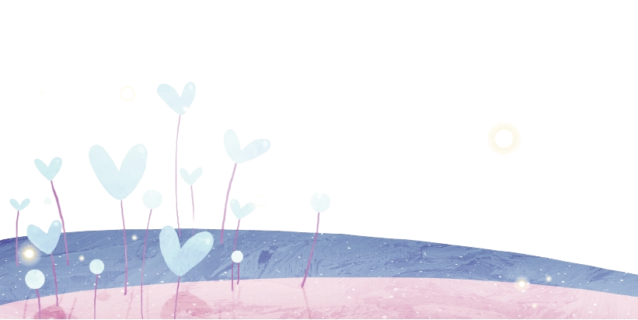
ある医師の話 この前、外国にいる方が送ってくださったメールを読みながら、まことの愛について深く考えるようになりました。「今から5年前、工事現場での墜落事故で脳に損傷を受けた26歳のある若者が、夜明けに救急室へ運ばれて来た。すでに彼の顔と頭はひどく損傷して、本来の姿をとどめていず、意識は完全に失った後であった。いそいで最大限の応急措置をしたが、助かる見込みはほどんどないようだった。すでに、植物人間になった状態と同じである彼が、呼吸器を付けて集中治療室に横たわっていたその日の朝、私は複雑で息苦しい心情で彼を見守っていた。心電図をチェックする機械側に視線をそらした瞬間、私の胸は重く沈んだ。規則的で正常な心臓拍動を現わした心電図曲線が突然ウェーブ波動（V-tach）に変わったのだ。それは、すなわち死が近づいていることを意味した。普通、このような心電図曲線が現れた以後10分以上は生きている人を私は見たことがなかった。彼の死の運命が目前に迫ってきたことを感じた私は、集中治療室を出て、待っている家族に患者が危篤状態になったので、きて臨終を見守るように言った。若者の両親と一家の親戚のような何人かの人が悲しげに泣きながら、すでに死体のようになって横たわっている彼に、最後のお別れを告げる姿を見ながら、私は重い気持ちで集中治療室を出た。看護士には、心電図の波動が止まったら、直ちに霊安室に移しなさいと言っておいた。他の患者を見て、しばらくして、またその集中治療室を通り過ぎながら私はびっくりしないわけにはいかなかった。1時間が過ぎて、まだ彼の心臓の拍動がのろいウェーブ波動（ECG）を描きながら生きているのだった。こういう場合を私は、それ以前にもそれ以後にも見たことがなかった。
本当に不思議だと思いながらも、簡単に信じられなかった。その日の午後はあふれる救急患者をみていたので、それ以上はそれに対して考える余地がなかった。次の日の朝、私はなぜか突然、なにか思うことがあって、また、その集中治療室に行ってみた。もちろん、そのときはだれもいない空のベッドか、他の患者が横たわっているだろうと、当然考えていたが、なぜか彼の考えが頭の中から離れないのは、自分でも否定できなかった。部屋に入った瞬間、私はもう一度、私の目を疑わないわけにはいかなかった。まだ彼がいたのだ。とても弱いが絶えないECG曲線を描きながら、彼のたましいは、まだからだを離れないでいたのだ。それを見た私は何かを感じた。なぜか、この世で彼が簡単に離れることができない、なにかの理由でもあるの
重職者の手紙Vol.214 深い泉02



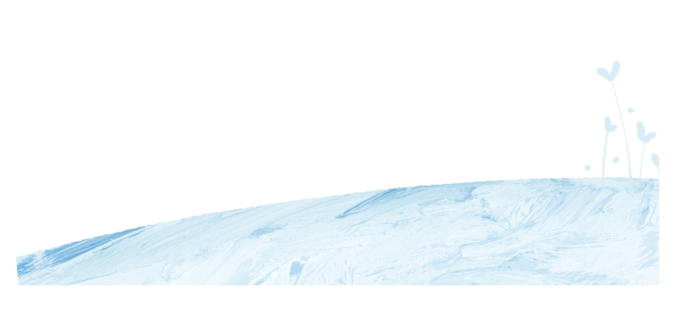
ではないだろうか。これは科学的、医学的常識では納得がいかないことであった。私は医学的知識では説明できない、それ以上のなにかの存在をその瞬間、無意識の内に感知したと思った。一日がまたそのように過ぎて、彼の心電図がウェーブ波動を描いて長々と二日が過ぎた。次の日の朝、私はまた集中治療室に行ってみた。彼のからだは死んでいるのと同じだったが、たましいはどんな理由なのかわからなかったが、大変微弱であるのに、まだこの世の中に長く留まっていた。心電図を現わすモニター画面がその状況を見せていて、私の通常でない感じは、やはりそれを裏付けていた。そのとき、突然、ある若い女性が緊急治療室に入ってきた。今まで保護者の中にいなかったのだが、どうやら遠くから突然、連絡を受けて緊急にきたようだ。若者の恋人のように見えたが、まるでたましいが抜けた人のようにまっすぐに患者を見つめることもできなくて、青白い顔ですぐにでも床に倒れそうだった。彼のそばに近づけるように私は隅によけた。若い女性は言葉なく、涙を流しながらかろうじてベッドのそばに立った。まさにその瞬間、突然、彼の心電図波動が止まった。モニター画面で絶えず持続したウェーブ波動が一瞬消えて、まるですべてが消えたような一筋の直線だけが画面に現れた。二日間、弱いけれど動いてきた彼の心臓が、まさに、そのときに止まったのだった。私の胸は瞬間ゾクっとして、なぜかわからないが巨大な感じに捕われた。もう本当にこの世を去った彼と、彼のそばに残した女性をおいて、私は緊急治療室を抜け出した。彼の臨終の知らせを伝えて、私は保護者の中のひとりに、たった今来た彼女がだれなのかと尋ねた。私には彼女が彼の人生を今日まで本当に信じられないほど延長させた、なにかの存在であると見なされたからだ。
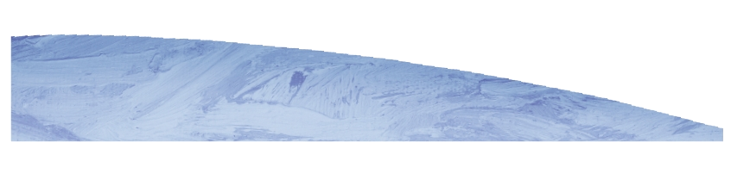
彼女は結婚して3ケ月に入った彼の奥さんであって、お腹の中に赤ん坊を妊娠中であった。驚きと胸の中に深々と形容することができない感情の波が押し寄せてくるのを感じながら、私はその瞬間、私がしなければならない行動が何なのかを悟った。彼女が出てくるのを待って私は彼女に近づいた。そして話してあげた。亡くなる前にあなたとお腹の中の赤ん坊に会うために、彼がどれくらいその長い死と生の境界で死闘を繰り広げながら、長い時間を待ったのか、どれくらいつらく胸を痛めつつ、たましいが待っていたのか、そして、それは奥さんと彼の赤ん坊に伝える彼のこの世の最後のメッセージであり、それはまさに愛の別れのあいさつだったと…聞いている彼女の目からあふれる涙をながめながら、私は恐れとともに、ある種の畏敬の念まで感じないわけにはいかなかった。せつなく美しい愛を大事に抱いていたひとつのたましいが、まさに私たちのそばを離れる瞬間だった。
私はたましいの存在を信じる。存在を信じるだけでなく、生き生きと感じて経験した。そして、その存在を導いてくださる最も大きい力が人間の愛ということを。私たちに最もなくてはならないたましいと愛の大切さを悟らせるために、医師の道に入る後輩に、私はいまでもこの話をしばしばするのだ」
死に勝った愛 神様が人間に送る切ない愛の手紙があります。「神は、実に、そのひとり子をお与えになったほどに、世を愛された。それは御子を信じる者が、ひとりとして滅びることなく、永遠のいのちを持つためである。」（ヨハネの福音書3:16）「しかし私たちがまだ罪人であったとき、キリストが私たちのために死んでくださったことにより、神は私たちに対するご自身の愛を明らかにしておられます。」（ローマ人への手紙5:8）「神はそのひとり子を世に遣わし、その方によって私たちに、いのちを得させてくださいました。ここに、神の愛が私たちに示されたのです。私たちが神を愛したのではなく、神が私たちを愛し、私たちの罪のために、なだめの供え物としての御子を遣わされました。ここに愛があるのです。」（ヨハネの手紙第一4:9～10）キリストの十字架の愛は、あなたが解決できないすべての問題を一気に解決できます。今、この瞬間、誰でもイエス・キリストを受け入れる者、すなわちその名を信じる者には神様の子どもになる特権をくださると約束してくださいました。
これが人間に向かって死までも
決断してくださった
神様の十字架の愛です。

The Leader’sTime

神様の子どもになる
受け入れの祈り

根こそぎ抜かれた木が生きることができないように、水を離れた魚が生きることができないように、神様を離れた人間は幸せになれないと聖書は語っています。なぜ神様を離れるようになったのでしょうか。神様の約束に聞き従わず、神様を知らなくなって、その結果、罪と苦しみの中に陥るようになりました。精神的な苦痛、生きがいもなくバランスが崩れた生活、肉体の病気に苦しめられるようになったのですが、分かってみれば、すべて神様を離れた霊的な問題から始まったのです。いつから、この不幸が始まったのかを聖書は知らせています。人類が始まったアダムとエバの時代から始まりました。彼らがサタンの誘惑に負けて神様との約束である善悪の知識の木の実を取って食べて、神様を離れるようになりました。このときから、人間の苦しみと問題は始まったのです。この不幸はいつまで続くのでしょうか。この結果で訪ねてきた人間の不幸は、今でも続いていて、ますます増加しています。むしろ解決しようとすればするほど、この世には人間が解決できない不幸のニュースがより増えていきつつあります。それでは、なぜそのような不幸がなくならないのでしょうか。不幸をもたらす者がいるからです。聖書はその名前についてたしかに明らかにしています。サタンは敵であり、神様の働きを妨害する存在で、悪魔は神様と人間の間を分離させて神様を知らなくさせます。数多くの悪霊（惑わす霊）を働かせながら人間を倒れさせて、あらゆる汚いことをして、不幸の中に陥るようにさせています。彼らは天で神様に敵対して堕落した御使いであり、空中に追い出されて地球に出現して人間を滅びようにしているのです。結局、この存在はさばきの日に地獄に行くようになっています。このような悪い勢力があるから、人間の不幸の問題は自分では解決できないのです。神様を知らなければどうなるのでしょうか。私も知らない間に、一生涯、悪魔の子どもになって、理性では理解できず、原因も分からない苦痛と霊的問題に苦しめられるようになります。夜通し楽しむのに、心が何となく寂しくて安息がない理由が何でしょうか。神様を離れているからです。人々が幸せを求めて、酒、麻薬、占い、シャーマニズム、お祓いを探してさまよいます。しかし、世の中で得る平安は少しの間だけです。快楽は瞬間的な満足であって、まことの幸せではありません。その後には、必ずむなしさと呪い、さらに大きな不幸が付いてくるようになっています。結局、この世を離れる日、地獄に行くようになります。この問題をどのように解決すればよいのでしょうか。罪とサタンに捕われた人間は、いくら努力しても抜け出すことができません。それで、神様が救いの道を開かれたのです。イエス・キリストを送って、十字架の死と復活を通して私たちの罪の問題を完全に解決してくださって、サタンの権威を永遠に滅ぼし、神様に会う道を開いてくださったのです。それで、だれでもイエス・キリストの御名を呼ぶ者は救われるようになるのです。これがまさに十字架の死と復活のまことの意味です。
父なる神様、イエス・キリストによって神様がいつも私とともにおられて、導かれることを感謝します。
今日も、すべての生活の中で、神様の子どもになった祝福を味わうように、聖霊で満たしてください。私の家庭と現場と行くところごとに福音を邪魔して困らせるすべてのサタンの勢力を権威あるイエス・キリストの御名で縛ってください。
どんなこと、どんな問題でも、解決者であるイエス・キリストに任せて、その中で神様のより良い計画を発見しながら、聖霊に導かれる生活になりますように。
そして、私の生活を通してイエス様がキリストであるということがあかしされ私の現場に神の国が臨むようにしてください。毎日、私の生活の中で神様の願いである世界福音化の契約を握って勝利できますように。
今も私とともにおられるイエス・キリストのお名前によってお祈りします。アーメン

愛の父なる神様。私は罪人です。
今まで神様を離れ、サタンの支配の下に縛られて、奴隷のように生きて来ました。しかし、今、この時間、イエス様を私の救い主、私の神様、私のキリストとして受け入れます。イエス･キリストは、神様に会う唯一の道であり、サタンの権威を打ち砕かれ、すべての罪とのろいと災いから私を解放してくださったキリストであると信じます。いま、私の中に入って来てくださり、私の主人になってください。今から私の生涯を細かく導いてください。
イエス･キリストのお名前によってお祈りします｡アーメン

神様の子どもの
毎日の祈り
父なる神様、イエス・キリストによって神様がいつも私とともにおられて、導かれることを感謝します。今日も、すべての生活の中で、神様の子どもになった祝福を味わうように、聖霊で満たしてください。
私の家庭と現場と行くところごとに福音を邪魔して困らせるすべてのサタンの勢力を権威あるイエス・キリストの御名で縛ってください。
どんなこと、どんな問題でも、解決者であるイエス・キリストに任せて、その中で神様のより良い計画を発見しながら、聖霊に導かれる生活になりますように。
そして、私の生活を通してイエス様がキリストであるということがあかしされ私の現場に神の国が臨むようにしてください。毎日、私の生活の中で神様の願いである世界福音化の契約を握って勝利できますように。
今も私とともにおられるイエス・キリストのお名前によってお祈りします。アーメン

神様の子どもの
毎 日 の 祈 り


+深い泉STORY 重職者の手紙Vol.214 深い泉04

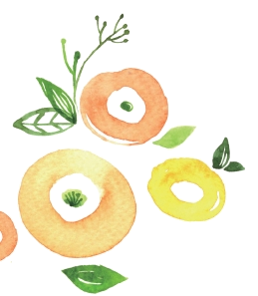

人生の道を歩む中で、私たちは多くの人に会う。力になる人、慰めになる人、負担になる人、苦痛な人、愛らしい人に会いながら、出会いの価値を確認する。それだけでなく、生活を送りながら数えきれないほど多くの本の中で良い本に会うということは祝福だ。時間を浪費させる多くの本の中で、私に本当に知識を与えて知恵をあたえる本は、乾いた砂漠の中のオアシスのようだと言える。人生の中で出会う言葉と文章の中で、非常に楽しい歌に会ったり、詩に出会うのは、また別の楽しみだと言える。インド、カルカッタの捨てられた幼稚園「プハバン」の壁の掲示板には人生で味わわなければならない価値に対する美しい文章が記されていたが、心を暖かくする詩だ。
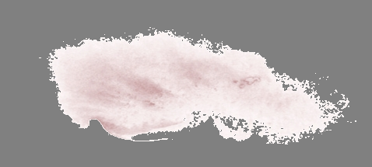

それでも

人々は不合理で
非論理的で自己中心的だ
それでも愛しなさい

あなたが善良なことをすれば
利己的な動機ですると非難されるだろう
それでも良いことをしなさい

あなたが成功すれば
偽りの友だちと真の敵に会うだろう
それでも成功しなさい

今日あなたが善を行えば
明日は忘れられるだろう
それでも善を行いなさい

あなたが正直で率直ならば
傷つくだろう
それでも正直で率直でいなさい

あなたが数年間、精魂を込めて作ったことが
一夜のうちに崩れるかもしれない
それでも作りなさい

人々は助けが必要なのに
手助けすれば攻撃するかもしれない
それでも助けなさい

あなたが世の中にいちばん良いことを与えても
だれからもあなたは足で踏まれるかもしれない
それでも良いことを世の中に与えなさい

いちばん良い価値があることを惜しみなく分け与えることが、損をするような人生だが、世の中にはこういう価値を愛する伝道者がたくさんいる。必ず必要なことなので、ここにもう一段落、加えたい。

あなたが福音を聞くようになるとき
無礼だとか、浅はかだと感じるかもしれないが
それでも解答はこれだけであるから
喜んで受け入れよう

チョン・ヒョングク(福音コラムニスト)

＊相談したい方はこちらまでどうぞ

